
অব্যবহৃত সৌরশক্তি ব্যবহারে উদ্ভাবনী উদ্যোগ ‘স্মার্ট-সিপ প্লাস’ | The Daily Campus

‎উদ্বৃত্ত সৌরবিদ্যুতে বদলে যাবে গ্রাম: কৃষির টেকসই রূপান্তরে 'স্মার্ট-সিপ প্লাস
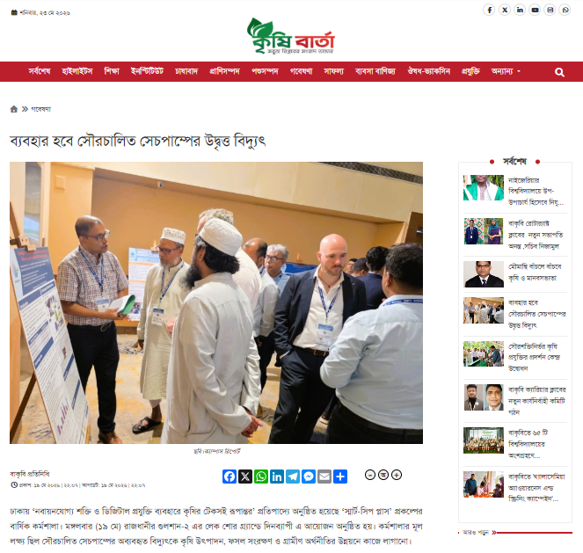
ব্যবহার হবে সৌরচালিত সেচপাম্পের উদ্বৃত্ত বিদ্যুৎ

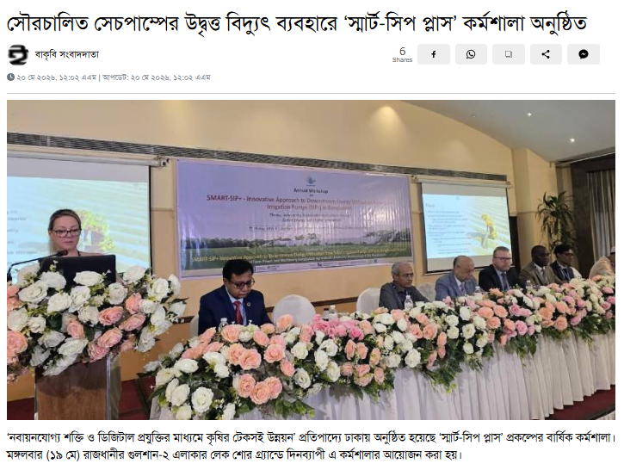
সৌরচালিত সেচপাম্পের উদ্বৃত্ত বিদ্যুৎ ব্যবহারে ‘স্মার্ট-সিপ প্লাস’ কর্মশালা অনুষ্ঠিত

সেচের বাইরেও আলো ছড়াবে সৌরশক্তি: কৃষিতে নতুন দিগন্ত


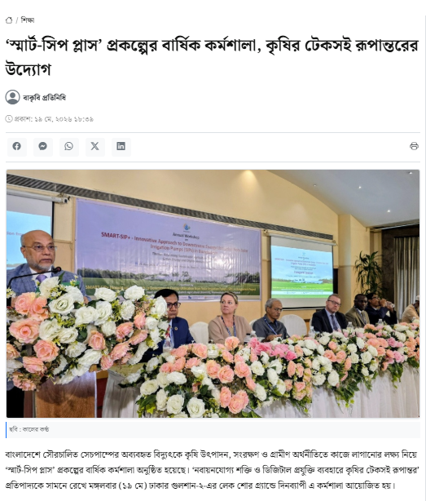
‘স্মার্ট-সিপ প্লাস’ প্রকল্পের বার্ষিক কর্মশালা, কৃষির টেকসই রূপান্তরের উদ্যোগ | কালের কণ্ঠ

Bhorer Bani - ঢাকায় ‘স্মার্ট-সিপ প্লাস’ প্রকল্পের বার্ষিক কর্মশালা সম্পন্ন


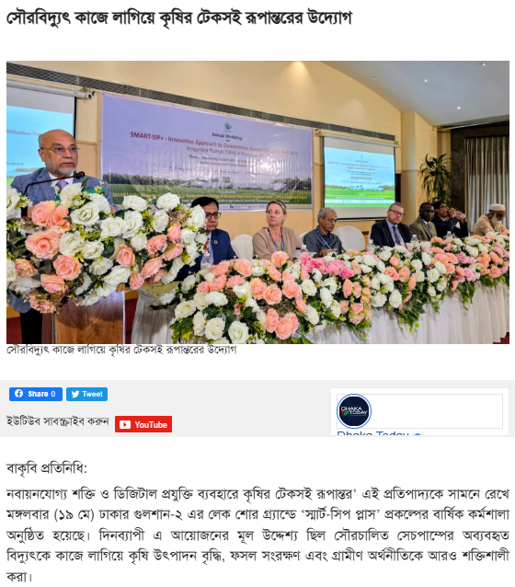
সৌরবিদ্যুৎ কাজে লাগিয়ে কৃষির টেকসই রূপান্তরের উদ্যোগ

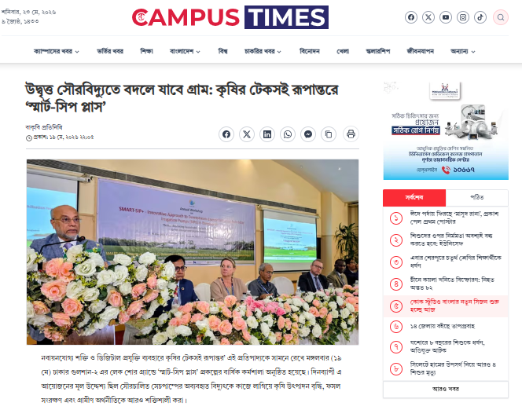
উদ্বৃত্ত সৌরবিদ্যুতে বদলে যাবে গ্রাম: কৃষির টেকসই রূপান্তরে ‘স্মার্ট-সিপ প্লাস’ | Campus Times


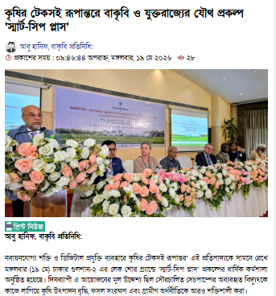
কৃষির টেকসই রূপান্তরে বাকৃবি ও যুক্তরাজ্যের যৌথ প্রকল্প 'স্মার্ট-সিপ প্লাস' - বার্তা কন্ঠ

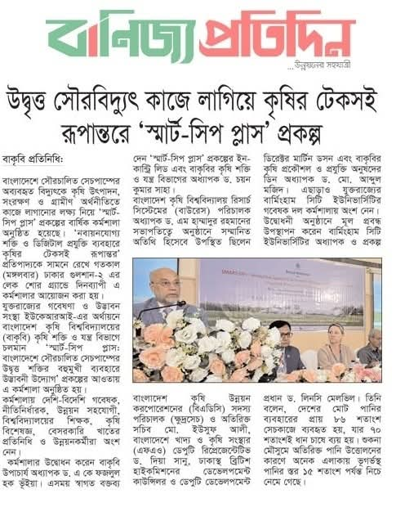

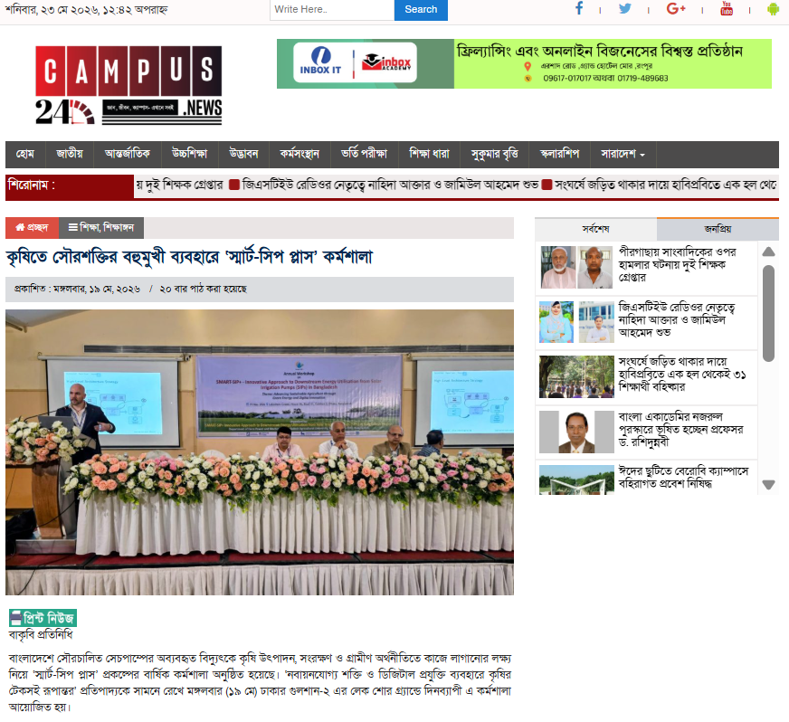
কৃষিতে সৌরশক্তির বহুমুখী ব্যবহারে ‘স্মার্ট-সিপ প্লাস’ কর্মশালা

